**ΕΛΛΗΝΙΚΗ ΔΗΜΟΚΡΑΤΙΑ** Καμαρίνα 25/09/2023

**ΔΗΜΟΣ ΠΡΕΒΕΖΗΣ**

**Δ. Ε. ΖΑΛΟΓΓΟΥ**

**ΔΗΜ. ΚΟΙΝΟΤΗΤΑ ΚΑΜΑΡΙΝΑΣ**

**ΔΕΛΤΙΟ ΤΥΠΟΥ**

Ο Πρόεδρος της Δημ. Κοινοτήτας Καμαρίνας κος Θεόδωρος Δράκος, μας προσκαλεί την Κυριακή 1 Οκτωβρίου να τιμήσουμε τὴν μνήμη των Σουλιωτισσών, οι οποίες πέφτοντας στον γκρεμό έγιναν αιώνιο σύμβολο αυτοθυσίας καί έρωτος για τὴν ελευθερία.

Η εκδήλωση φέρει τον τίτλο **Ο ΜΩΡΙΑΣ ΤΙΜΑ ΤΟ ΖΑΛΟΓΓΟ** καθώς σύλλογοι αναβιωτών από την Πελοπόννησο θα αποδώσουν τιμές.

***Στις 10:00 θα γίνει η άφιξη των αναβιωτών στον χώρο του Μνημείου από τον Άη Ταξιάρχη, συνοδεία κρουστών από τους μαθητές του Μουσικού Σχολείου Πρεβέζης.***

Θα ακολουθήσει επιμνημόσυνος δέηση και χαιρετισμοί των επισήμων.

Στην συνέχεια τον πανηγυρικό της ημέρας θα τον εκφωνήσει μαθητής του 1ου Γενικού Λυκείου Πρεβέζης, ο οποίος θα έχει πρωτεύσει σε σχετική με το Ζάλογγο έκθεση.

Τέλος θα γίνει κατάθεση στεφάνων και γυναίκες του **Πολιτιστικού Συλλόγου Καναλίου** θα χορέψουν τον χορό του Ζαλόγγου.

Τιμές θὰ αποδώσουν οι:

* **Λαογραφικός Σύλλογος «Μωραΐτες εν χορώ».**
* **Πολιτιστικός Σύλλογος Νεδουσαίων Καλαμάτας.**
* **Σύλλογος Ιστορικής Αναβίωσης Βοστίτσα 1821.**
* **Σύλλογος Φίλων Ιστορίας Χαράλαμπος Βιλαέτης.**
* **Σουλιώτες – Όμιλος Απόδοσης Τιμών και Ιστορικής Αναβίωσης Σουλίου**

Η εκδήλωση μνήμης θὰ κλείσει μὲ ενός λεπτού σιγή και τον εθνικό ύμνο.

***Στις 12:30 θα ξεκινήσει η παρέλαση των αναβιωτών από το τέλος του χωριού πρός την κεντρική Πλατεία, όπου θα συνεχισθεί η εκδήλωση.***

Έκθεση ζωγραφικής των μαθητών της Πέμπτης και Έκτης Τάξεως του Δημοτικού Σχολείου Ωρωπού και παιδιών ανάλογης ηλικίας από την Καμαρίνα και την Κρυοπηγή.

Βράβευση των τριῶν πρωτευσάνντων μαθητών Λυκείου στην έκθεση από την « ΒΙΟΑΕΡΙΟ ΠΡΕΒΕΖΑΣ 1 ΙΚΕ» η οποία προσφέρει τα δώρα στους μαθητές.

Θα ακολουθήσουν χαιρετισμοί από εκπροσώπους των προσκεκλημένων συλλόγων και ανταλλαγή αναμνηστικών.

Στην συνέχεια χορευτικό πρόγραμμα με παραδοσιακούς χορούς και παράθεση γεύματος στους συμμετέχοντες συλλόγους.

Τέλος παραδοσιακό γλέντι με τους **Άγγελο Σταθόπουλο καί Βαγγέλη Μπάρκα στο κλαρίνο, Γιώργο Καψάλη, Παναγιώτη Πάνου, Θοδωρή Ράπτη και Ανδρέα Τζίμα στο τραγούδι.**

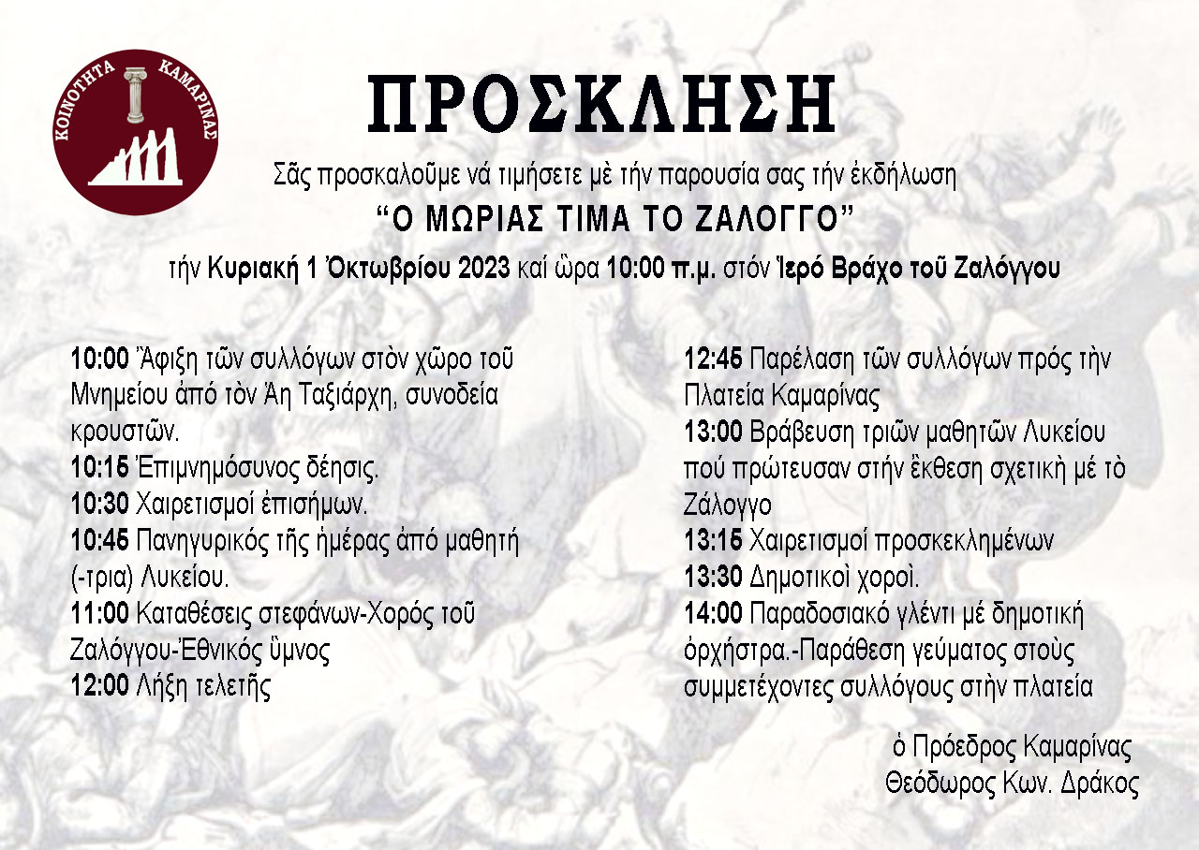

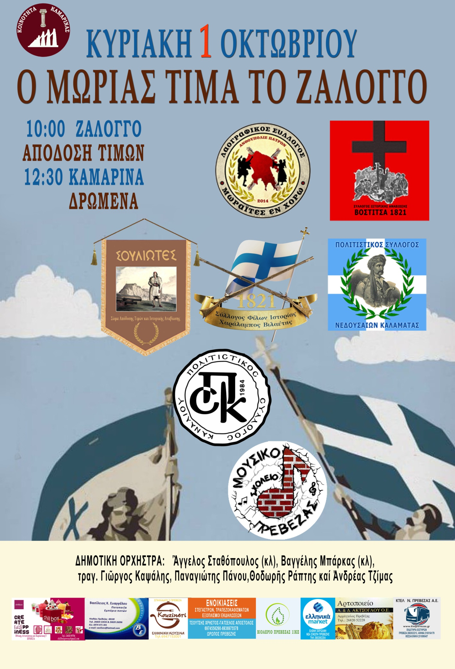

*Και λίγα λόγια για τους συμμετέχοντες συλλόγους:*

* **Σουλιώτες – Όμιλος Απόδοσης Τιμών και Ιστορικής Αναβίωσης Σουλίου**

Είναι το πρώτο σωματείο Ιστορικής Αναβίωσης στην Ήπειρο. Η έδρα του Ομίλου βρίσκεται στα ιερά χώματα του θρυλικού και ηρωικού Σουλίου και τα μέλη του, είναι στην πλειοψηφία τους κάτοικοι των Σουλιωτοχωρίων.

Βασικοί σκοποί του Ομίλου, εί­ναι η απόδοση τιμής στους αγωνιστές Σουλιώτες και η ιστορική αναβίωση της πολιτιστικής κληρονομιάς των Σουλιωτών. Οι σκοποί αυτοί του Ομίλου πραγματοποιούνται με την ενεργή συμμετοχή στις εκδηλώσεις που διοργανώνονται στο Σούλι και ανά την Ελλάδα, μεικτού τμήματος μελών , τα οποία φέρουν την παραδοσιακή σουλιώτικη φορεσιά και αρματωσιά.

Ο Όμιλος Σουλιωτών:

Αποτίει φόρο τιμής στους ηρωικούς Σουλιώτες και Σουλιώτισσες και στην ένδοξη ιστορία τους, διατηρώντας άσβεστη τη μνήμη τους.

Γεφυρώνει τους απανταχού Σουλιώτες με τους ντόπιους Σουλιώτες των Σουλιωτοχωρίων.

Διατηρεί, συνεχίζει και ενισχύει τη σουλιώτικη ταυτότητα και παράδοση.

Μελετά, προσεγγίζει με σεβασμό και αναβιώνει την ιστορία και το πνεύμα του Σουλίου.

Συνδέει το παρελθόν με το παρόν και το μέλλον.

Ανοίγεται και συναντά τον κόσμο, λειτουργώντας ως ένα «ζωντανό» μουσείο, με τις παραδοσιακές σουλιώτικες φορεσιές και αρματωσιές.

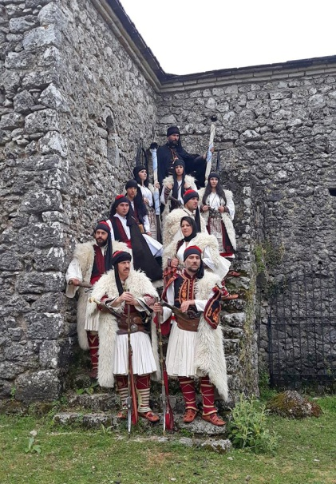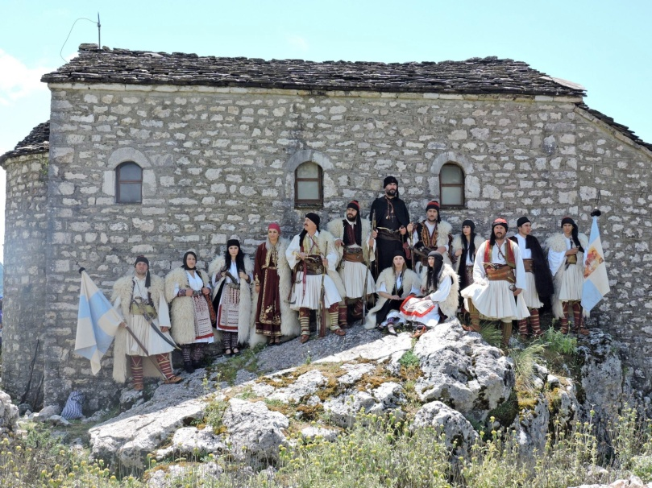

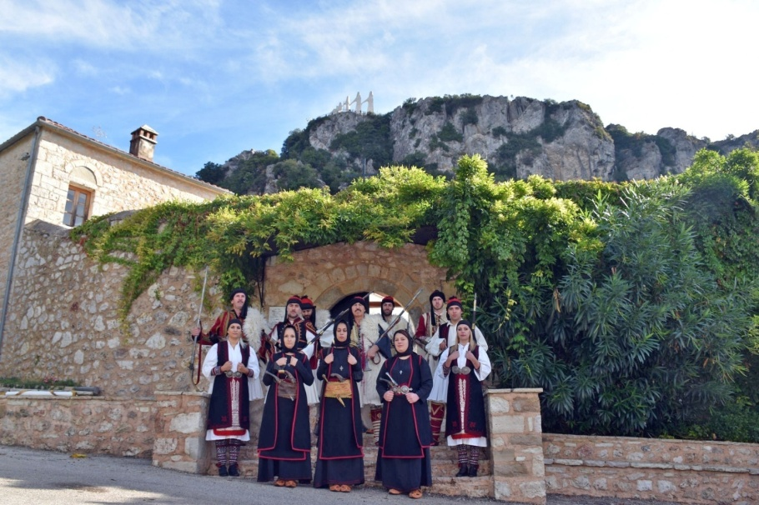

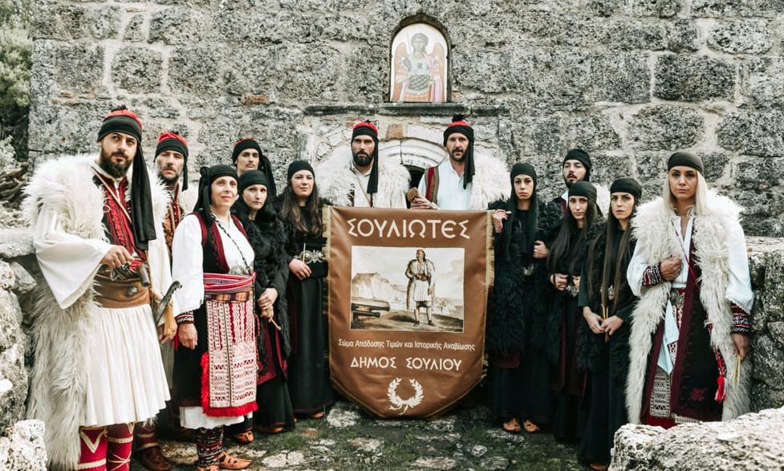

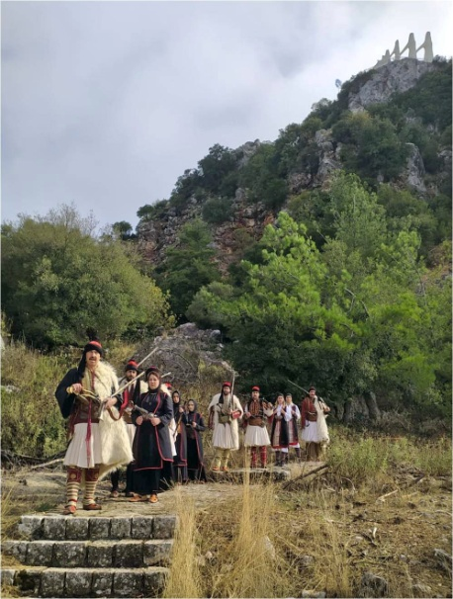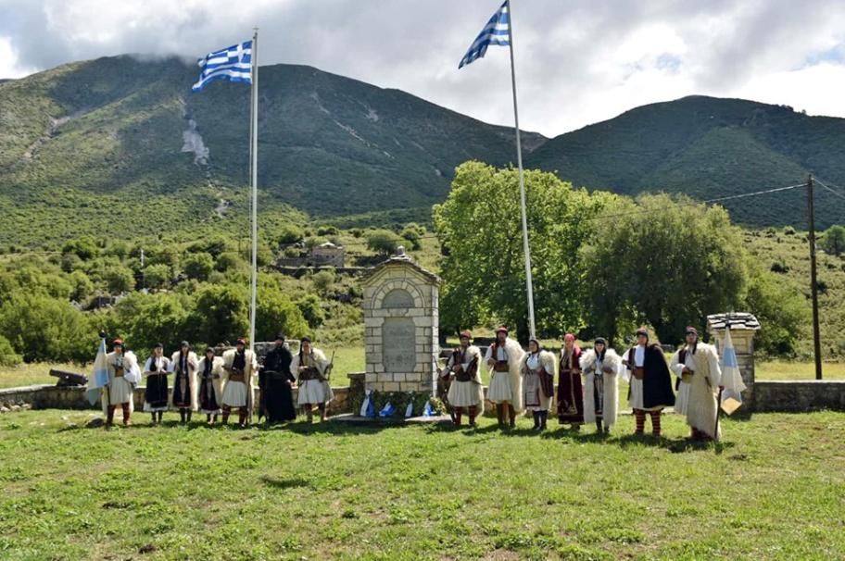

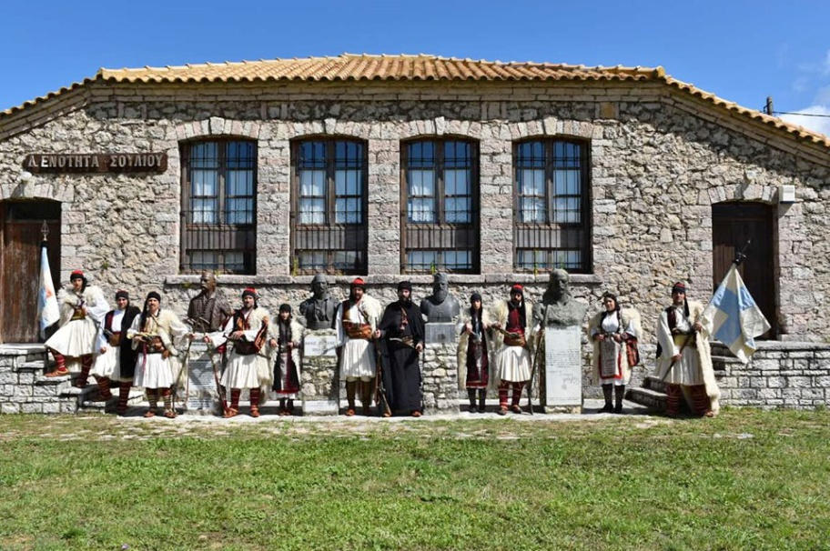

* **Λαογραφικός Σύλλογος «Μωραΐτες εν χορώ»**

O Σύλλογος σεβόμενος την διαιωνίζουσα Ελληνική παράδοση και ιστορία έχει ως στόχο την διατήρηση και την ακέραια διάδοση αυτών στις επόμενες γενιές.

Ο Λαογραφικός Σύλλογος “Μωραΐτες εν Χορώ” δημιουργήθηκε το 2014 από επτά αδέρφια. Στόχος του συλλόγου μας είναι η διατήρηση και προαγωγή των αγνών παραδόσεων, ηθών και αξιών του ελληνικού λαού, που εκφράζονται μέσα από τα δημοτικά τραγούδια και τους χορούς. Παραδόσεις που εκφράζουν την λαϊκή ψυχή των Ελλήνων δια μέσου των αιώνων και καλλιεργούν τις πολιτιστικές και πνευματικές αρετές των ανθρώπων.

Μουσικοχορευτικά οι ‘’Μωραΐτες’’ έχουν συμμετάσχει και σε φεστιβάλ και συναντήσεις παραδοσιακών χορών σε διάφορες περιοχές στην Ελλάδα. Ακόμα, έχουν συμμετάσχει από κοινού με την Ελληνοκυπριακή κοινότητα της Γλασκόβης στο Glasgow Mela Festival 2017.

Δίνοντας ωστόσο σημασία στην αξία της υπεραιωνόβιας Ιστορίας του Έθνους μας συμμετέχουν σε εκδηλώσεις και παρουσιάσεις Ιστορικού και Εθνικού περιεχομένου σε όλη την Ελλάδα. Ιδιαίτερα συμμετέχουν ανελλιπώς στις Εορτές Εξόδου στην Ιερά Πόλη Μεσολογγίου, στο Αίγιο για την Μυστική Συνέλευση της Βοστίτσας, στην Άμφισσα, στο Καρπενήσι, στην Αθήνα, στην Κεφαλονιά και αλλού.

Ταυτόχρονα, στην Πάτρα διοργανώνουν τα τελευταία χρόνια σεμινάρια παραδοσιακού χορού και τραγουδιού, χορευτικές εκδηλώσεις, την Αναπαράσταση της Ορκωμοσίας των Αγωνιστών της Πάτρας στην πλατεία Αγίου Γεωργίου και την Πομπή Αρματωμένων για την  
Σφαγή των Πατρών του 1821.

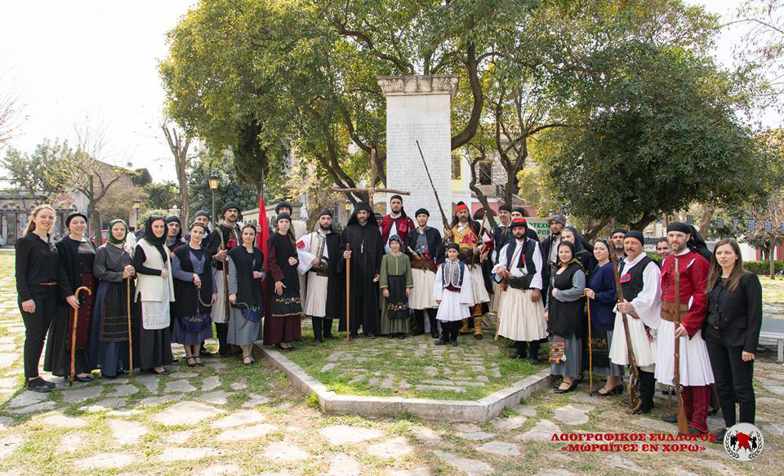

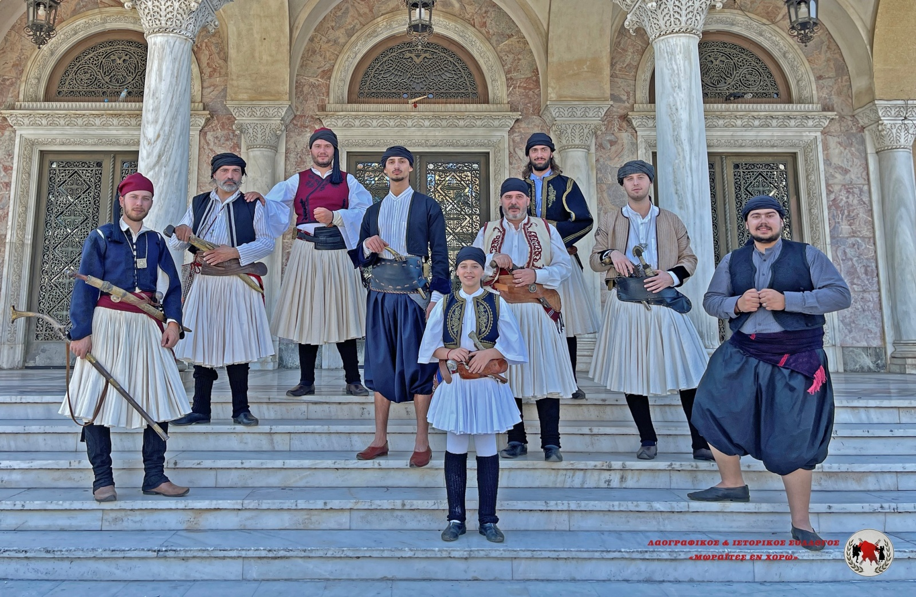

* **Σύλλογος Φίλων Ιστορίας Χαράλαμπος Βιλαέτης.**

Η δημιουργία του Συλλόγου μας ξεκίνησε το 2019 ως πρωτοβουλία μερικών φίλων στην Ηλεία, για να προβληθεί η Ελληνική Ιστορία, με κεντρικό άξονα το θρυλικό 1821. Θα λειτουργούσε ως Σύλλογος Ιστορικής Αναβίωσης, αλλά και με δράσεις που βοηθούν για τους σκοπούς του Συλλόγου. Για αυτό και επελέγη ως όνομα αυτό, του Οπλαρχηγού και Φιλικού Ήρωα του Πύργου Χαραλάμπους Βιλαέτη, που έπεσε ηρωικά σε μάχη στις 10 Μαΐου 1821.

Από την αρχή της συστάσεως του Συλλόγου, έχει να παρουσιάσει αρκετές δράσεις που αφορούν και την Ελληνική Ιστορία και το 1821. Μερικά από αυτά τα σημεία είναι :

1.Συμμετοχή σε εκδηλώσεις της Περιφέρειας Δυτικής Ελλάδος και Δήμων, εντός και εκτός Ηλείας, για να τιμηθούν τα 200 έτη από την Εθνεγερσία. Μάλιστα έχουν τιμηθεί για πρώτη φορά πολεμικά γεγονότα του 1821, με την ενεργή συνδρομή του Συλλόγου.

2.Δημιουργία, σε συνεργασία με Συλλόγους από την Ηλεία και άλλα μέρη της Ελλάδος, οκτώ δραματοποιημένων ταινιών- ντοκιμαντέρ για την Ελληνική Ιστορία και το 1821, που ήδη έχουν προβληθεί σε Ελλάδα, Ομογένεια και το Διαδίκτυο.

3.Συνεργασία με Ιερά Μητρόπολιν Ηλείας και Δήμους της Ηλείας, για να τονιστεί το 1821 και να τιμηθούν οι Ήρωές του, με πολύ θετικά αποτελέσματα και αποδοχή.

4.Παρουσίαση οπλισμού και φορεσιάς του 1821 σε Σχολεία και φορείς του τόπου, για να μάθουν και η Κοινωνία και η Νέα Γενιά την παράδοσή μας.

5.Συνεχής συνεργασία με το Πολεμικό Μουσείο Αθηνών, για την προβολή της Ελληνικής Ιστορίας.

6.Συμμετοχή σε επετειακές εκδηλώσεις σε όλη την Ελλάδα, σε στιγμές Ιστορικής αναβίωσης.

7.Συμμετοχή σε συνέδρια και εκδόσεις που αφορούν την Ελληνική Ιστορία

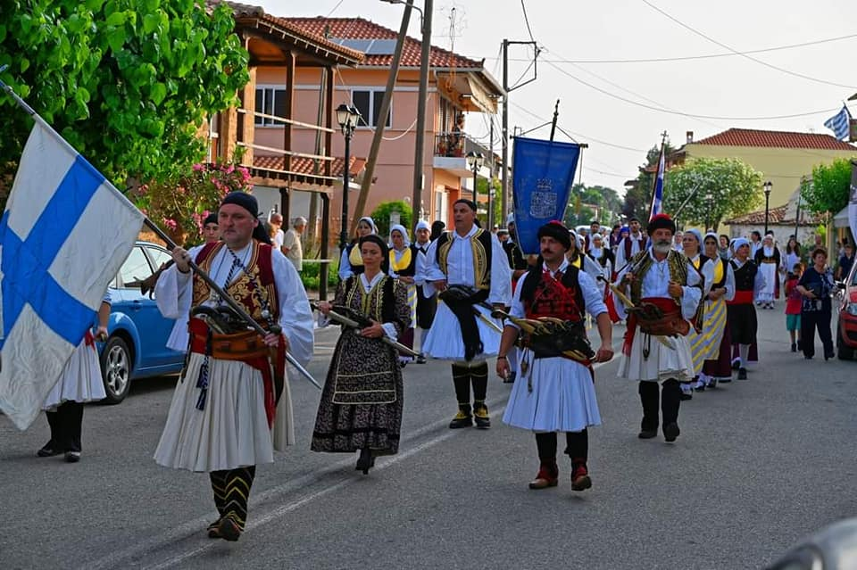

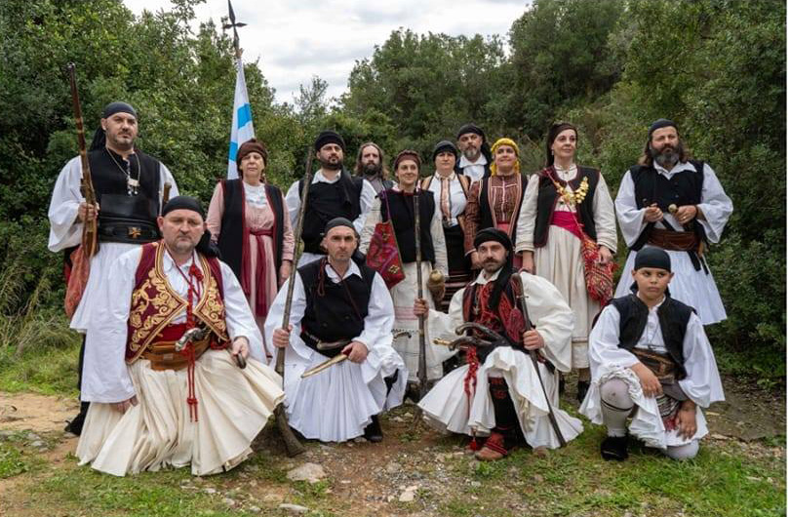

* **Σύλλογος Ιστορικής Αναβίωσης Βοστίτσα 1821.**

Κύριος σκοπός του συλλόγου είναι η εν γένει αναβίωση και ανάδειξη ιστορικών γεγονότων της Ελληνικής Επανάστασης του 1821, προκειμένου να υπάρχει διαρκής αναθέρμανση της ιστορικής μνήμης, η προαγωγή των ιδανικών και των αξιών αυτής της σημαντικής περιόδου, καθώς και η διατήρηση της λαϊκής μας παράδοσης.

Από τον ανεξάντλητο πλούτο της της Ελληνικής Ιστορίας του 1821, επίκεντρο του συλλόγου είναι η τοπική ιστορία της Βοστίτσας (σημερινό Αίγιο) καί οι ήρωες της.

Για τον σκοπό αυτό ο σύλλογος έχει δημιουργήσει ομάδα ιστορικής αναβίωσης, όπου τα μέλη της φέρουν φορεσιές που είναι πιστά αντίγραφα εκείνης της εποχής, βασισμένες σε πίνακες, γκραβούρες και μουσειακά κειμήλια. Πέραν της φορεσιάς και προκειμένου να ολοκληρωθεί η πιστή εμφάνιση της ομάδας, τα μέλη φέρουν άρματα γνήσια ή αντίγραφα, κοσμήματα και διάφορα άλλα κειμήλια της επαναστατικής περιόδου.

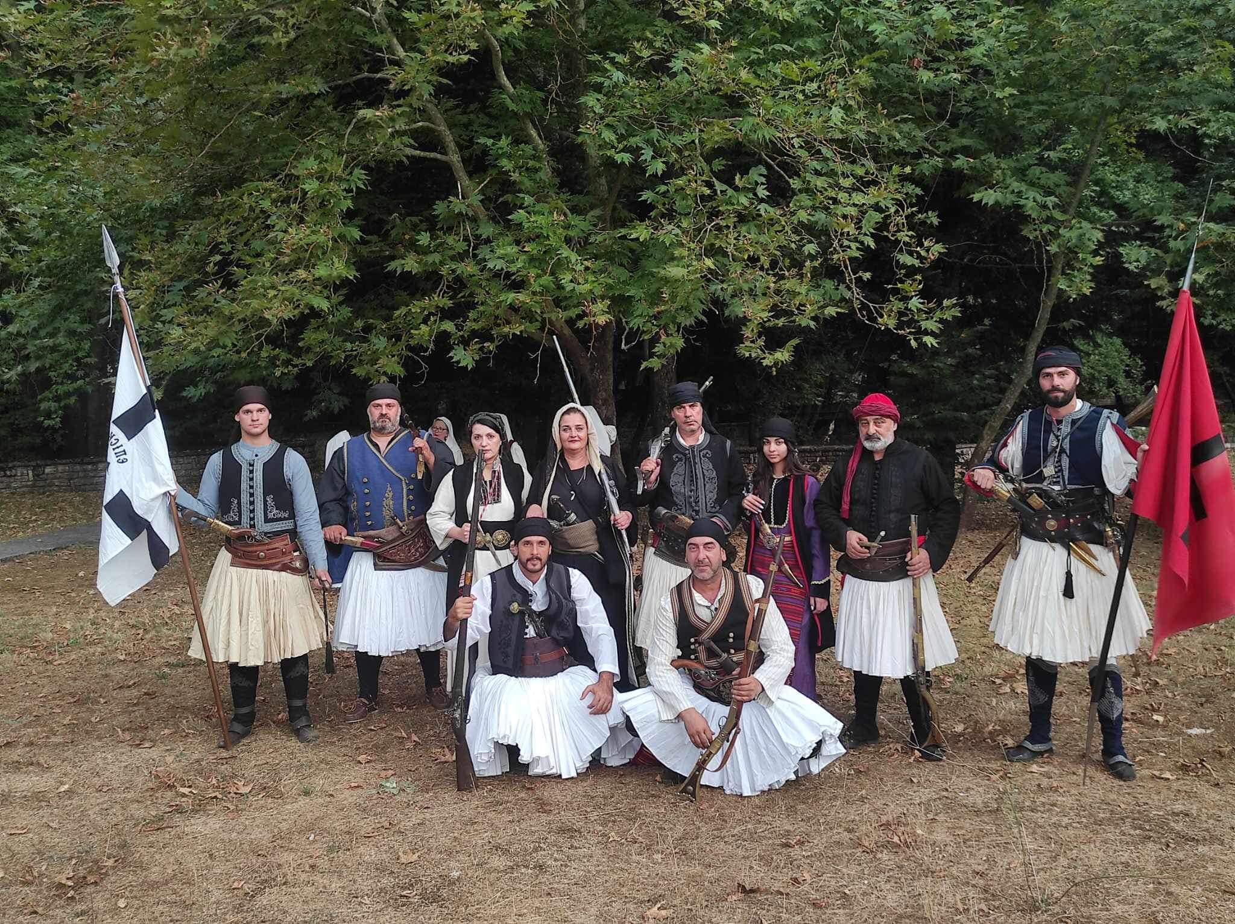

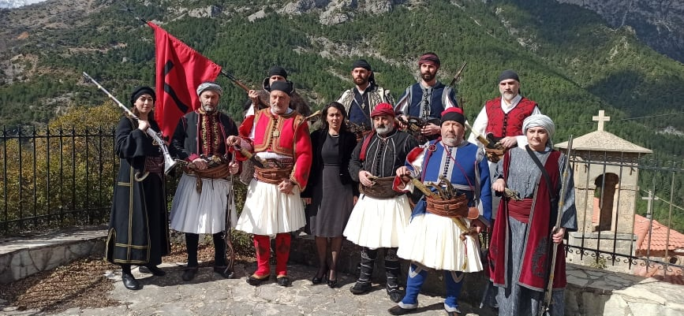

* **Πολιτιστικός Σύλλογος Νεδουσαίων Καλαμάτας.**

Ο Σύλλογος ιδρύθηκε το 1980 με σκοπό την διάδοση, την συνέχιση και την ανάδειξη της τοπικής ιστορίας και πολιτισμού του χωριού Νέδουσα.

Το χωριό βρίσκεται στην περιοχή της Αλαγονίας στον Ταύγετο και διοικητικά ανήκει στον Δήμο Καλαμάτας. Είναι ο τόπος όπου γεννήθηκε ο πιο ανιδοτελής καί ένας από τούς μεγαλύτερους ήρωες της Ελληνικής Επαναστάσεως του 1821, ο Νικηταράς.

Ο Σύλλογος συμμετέχει σε διάφορες εκδηλώσεις σε όλη την Ελλάδα και ειδικότερα σε εκδηλώσεις μνήμης και τιμής γργονότων που αφορούν την Επανάσταση του 1821.

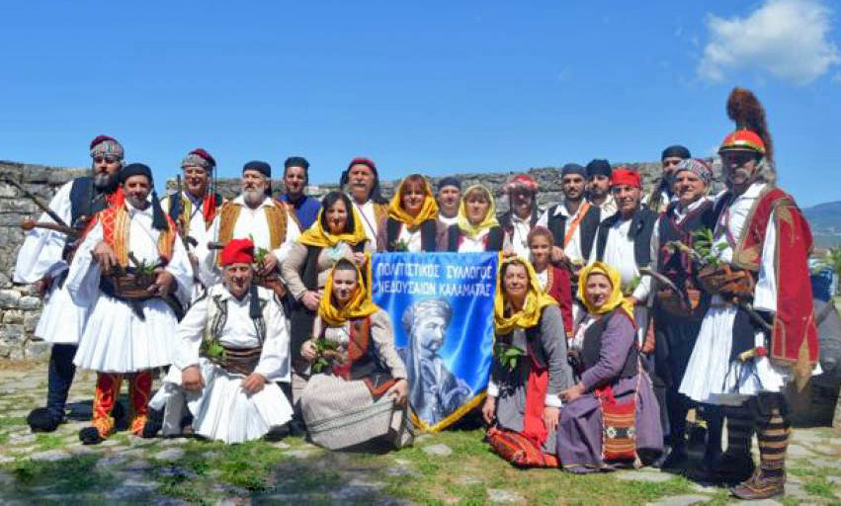

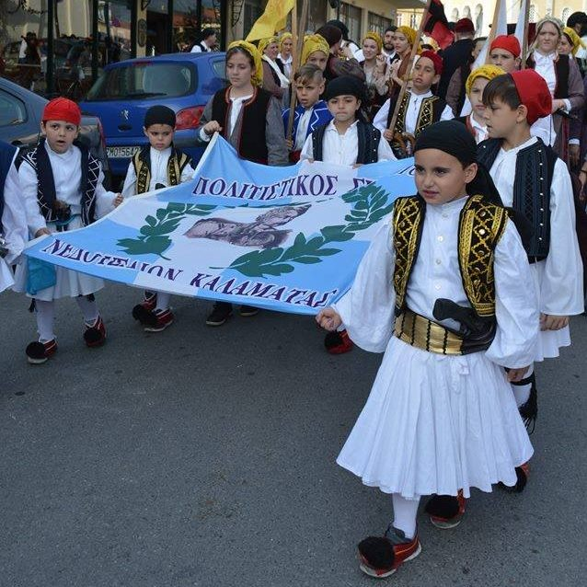

* **Πολιτιστικός Σύλλογος Καναλίου**

Ο Πολιτιστικός Σύλλογος Καναλίου ιδρύθηκε το 1984 από την αγάπη των Καναλιωτών για τη διατήρηση της Παράδοσης, των Ηθών και των Εθίμων και γενικότερα της Πολιτιστικής μας Ταυτότητας. Μέλη του Συλλόγου είναι όλοι οι κάτοικοι του Καναλίου του Δήμου Ζαλόγγου, Νομού Πρέβεζας.

Στους σκοπούς του Συλλόγου περιλαμβάνονται:

1.Η διάσωση και η διατήρηση της ζωντανής λαϊκής παράδοσης.

2.Η διατήρηση και ο εμπλουτισμός των ήδη δημιουργημένων τμημάτων χορού και γυμναστικής.

3.Προώθηση της Δημιουργίας και της Συνεργασίας μεταξύ των νέων.Στα πλαίσια του απολογισμού των μέχρι τώρα δραστηριοτήτων μας περιλαμβάνονται:Χορευτικά τμήματα, όλων των ηλικιών, εκμάθησης Ελληνικών χορών. Αριθμεί 45 ενεργά μέλη.

Βεστιάριο με παραδοσιακές φορεσιές.

4.Τράπεζα αίματος.

5.Πραγματοποίηση εκδηλώσεων Καρναβαλιού και Κούλουμων τις Απόκριες και την Καθαρά Δευτέρα.

6.Πανελλήνιο Φεστιβάλ παραδοσιακών χορών με την επωνυμία «Καλοκαίρι και Πολιτισμός» το 3ο δεκαήμερο του Ιουλίου στο Κανάλι.

7.Οργάνωση συναυλιών παραδοσιακής και έντεχνης μουσικής την περίοδο του Αυγούστου.

8.Οργάνωση θεατρικών παραστάσεων.

9.Οργάνωση εκδρομών ανά την Ελλάδα, για να γνωρίσουμε τον τόπο μας.

10.Έρευνα στην ελληνική μουσική και χορευτική παράδοση.

Το χορευτικό τμήμα του Συλλόγου έχει συμμετάσχει σε πολλές εκδηλώσεις και Φεστιβάλ ανά την Ελλάδα (Διεθνή Έκθεση Θεσσαλονίκης, Αντίκυρα Βοιωτίας, Νάουσα Ημαθίας, Ιαλυσός Ρόδου, Σέρρες, Ιωάννινα, Αγρίνιο κτλ καθώς και στη Μόσχα το 2005) και έχει αποσπάσει τις καλύτερες κριτικές

Ο Πολιτιστικός Σύλλογος, πυρήνας του Πολιτισμού στο Χωριό μας επιθυμεί και ελπίζει στο άνοιγμα συνεργασιών με αντίστοιχους χώρους δράσης σαν απαραίτητο στοιχείο για τον εμπλουτισμό και την ποιοτική αναβάθμιση των δραστηριοτήτων του.

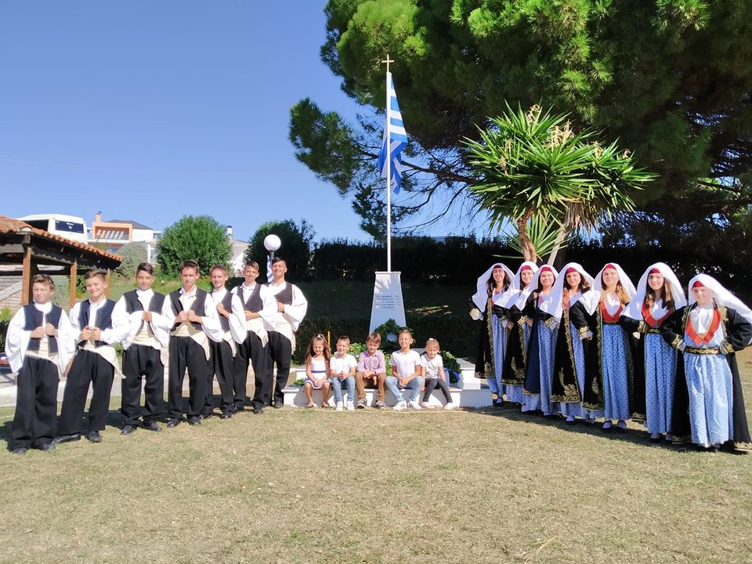

* **Μουσικό Σχολείο Πρέβεζας**

|  |
| --- |
|  |

|  |
| --- |
|  |

Το Μουσικό Σχολείο Πρέβεζας ξεκίνησε τη λειτουργία του το 2009 και είναι δημόσιο σχολείο, Γυμνάσιο και Λύκειο.

Σκοπός του Μουσικού Σχολείου είναι η αισθητική καλλιέργεια των μαθητών, μέσω της μουσικής παιδείας, παρέχοντας παράλληλα τη μόρφωση που παρέχεται και από τα υπόλοιπα γενικά σχολεία. Η κατεύθυνσή του είναι ανθρωπιστική και ο στόχος του, πέρα από τις επιδόσεις είναι ο άνθρωπος.

Οι μαθητές του Μουσικού Σχολείου διδάσκονται όλα τα μαθήματα Γενικής Παιδείας (Νέα, Αρχαία, Μαθηματικά κ.λ.π.) κατευθύνσεων και επιλογής (Λύκειο) και υπάρχει η δυνατότητα επιλογής δεύτερης ξένης γλώσσας γαλλικής ή γερμανικής.

Επιπλέον διδάσκονται Μουσικά Μαθήματα όπως ιστορία, θεωρία, παραδοσιακή μουσική σε ολιγομελή τμήματα και Μουσικά Όργανα (ευρωπαϊκά και παραδοσιακά) σε ατομικό μάθημα.

